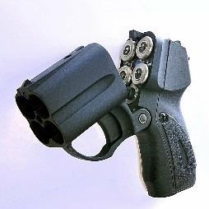
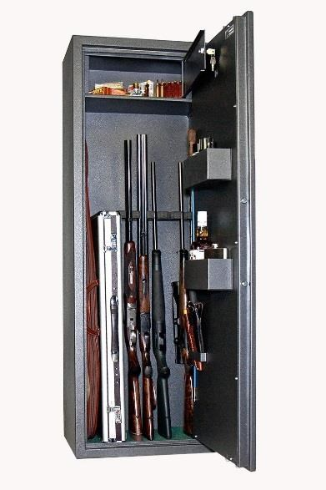
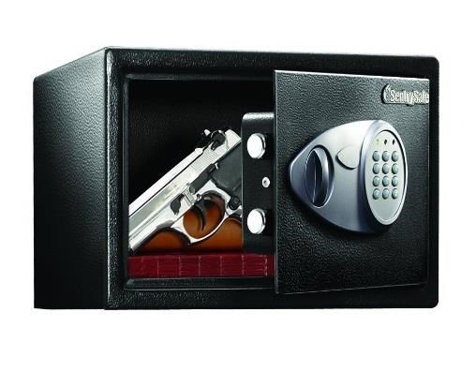

Памятка владельцам оружия

Граждане Российской Федерации, являющиеся владельцами оружия, обязаны не позднее, чем за месяц до истечения срока действия разрешений на хранение и ношение оружия представить в подразделения лицензионно-разрешительной работы по месту учета оружия заявление и
документы, необходимые для получения соответствующих лицензий и разрешений.

Нарушение установленных сроков продления разрешений является административным нарушением, предусмотренным частью 1 статьи 20.11 КоАП РФ и влечет назначение административного наказания.

Хранение оружия с истекшим сроком разрешения классифицируется как НЕЗАКОННОЕ и является нарушением, предусмотренным частью 6 статьи 20.8 КоАП РФ, и влечет наложение административного штрафа на граждан в размере от 3 тысяч до 5 тысяч рублей с конфискацией оружия и патронов к нему либо административный арест на срок от 5 до 15 суток рублей с конфискацией оружия и патронов к нему.

Граждане РФ должны хранить оружие в условиях, обеспечивающих его сохранность, безопасность хранения и исключающих доступ к нему посторонних лиц.

В СЛУЧАЕ УТРАТЫ ОРУЖИЯ данное происшествие будет рассмотрено как невозможность обеспечения учёта и сохранности оружия либо необеспечение этих условий и повлечет привлечение к административной ответственности по части 4 статьи 20.8 КоАП РФ, которое предусматривает наказание в виде административного штрафа в размере от пятисот до двух тысяч рублей либо лишение
права на приобретение и хранение или хранение и ношение оружия на срок от 6 месяцев до 1 года. В соответствии с п.3 ст. 26 ФЗ от 13.12.1996 г. № 150-ФЗ «Об оружии» ВСЕ РАЗРЕШЕНИЯ на принадлежащее гражданину оружие, допустившему утрату, БУДУТ АННУЛИРОВАНЫ, А ОРУЖИЕ И ПАТРОНЫ ИЗЪЯТЫ.

- Небрежное хранение оружия, создавшее условие для его использования другим лицом, если это повлекло смерть человека или иные тяжкие последствия влечет уголовную ответственность по ст. 224 УК РФ.
- Категорически запрещена передача оружия другому лицу, в том числе на временное хранение или пользование. За данные действия предусмотрена уголовная ответственность по ст. 222 УК РФ. Незаконное изготовление, переделка или ремонт оружия, подлежат уголовной ответственности по ст. 223 УК РФ.

